面向智能制造的汽车企业c2B模式实施策略

刘宗巍，张保磊，赵福全
(清华大学汽车产业与技术战略研究院/汽车安全与节能国家重点实验室，北京 100084)

摘要是对提供文献内容不加注释和评论的简短陈述，应具有独立性和自含性。摘要基本要素包括研究目的、方法、结果和结论，不能简单地重复题名中已有的信息，要排除在本学科领域已成常识的内容，着重反映新内容和作者特别强调的观点。摘要应不加注释和评论，对究目的、方法、结果和结论精炼陈述，着重反映新内容和作者特别强调的观点。建议重新修缮摘要内容
摘要：c2B模式作为汽车产业未来的重要发展方向，有其特有的内涵、需求以及内在逻辑，其实施过程本身就将使汽车研发、制造、采购、质量、销售及售后服务等各个环节发生重大改变但不可能一蹴而就，汽车企业如何面向智能制造有效推进实施c2B模式成为当前行业的焦点问题之一。为此，以汽车企业为例，系统研究c2B模式的不同发展阶段，分析其对汽车产品全生命周期各环节的深刻影响，重点阐释智能制造与c2B模式相互交融、互为支撑的紧密关系，最后提出汽车企业面向智能制造的c2B模式实施策略。
关键词：c2B模式；汽车产业；智能制造；大数据
中图分类号：F403.3；F124.3；G301 文献标志码：A 文章编号：1000-7695（2019）23-0000-00

c2B Mode Implementation Strategy of
Intelligent Manufacturing Oriented Automobile Enterprise

Liu Zongwei, Zhang Baolei, Zhao Fuquan
(Tsinghua Automotive Strategy Research Institute, State Key Laboratory of Automotive Safety and Energy, Beijing 100084, China)

Abstract: Global manufacturing industry is experiencing a transformation and upgrading to smart manufacturing driven by the new round of scientific and technology revolution. The mode of c2B closely related to smart manufacturing is also becoming the important developing direction of automotive industry. It has been one of the key problems of automotive industry that how automobile enterprises implement c2B mode efficiently aiming at smart manufacturing. The c2B mode of automotive industry has particular connotation, requirement, and inner logic of itself. The implementation process of c2B changes almost all of the industry links of automobile deeply, such as research and development, manufacturing, purchasing, quality, marketing, and after-sales service, although the ideal status cannot be accomplished in an action. Therefore, the article systematically studied the different development stage of c2B mode and analyzed its profound impact on links of full life circle of automobile with an automotive enterprise as example. The interminglint and inter-supporting relationship between c2B mode and smart manufacturing was interpreted emphatically. The upgrading implementation strategy to c2B mode of automobile enterprises directing at smart manufacturing was put forward at last.
Key words: c2B mode; automobile industry; smart manufacturing; big data

收稿日期：2019-01-28，修回日期：2019-04-16
基金项目：国家自然科学基金项目“汽车智能化对安全、节能减排及缓解拥堵影响的系统评估方法”（U1764265）；中国工程院项目“基于网络的设计制造服务一体化技术研究（汽车产品）”（2014-XZ-2），“‘十三五’战略性新兴产业规划咨询研究”（20145660098）

1 研究综述
制造业是实体经济的基石，是社会物质文明的基础。工业革命以来，制造业大幅提高了人们的生活水平，并有力推动了人类的文明进程。制造业的发展往往得益于重大的科技进步，后者驱动制造业升级并使其释放出更强大的创造力。当前，以信息技术为代表的新一轮科技革命正在推动制造业发生一场深度变革^{[1-3]}。万物互联、大数据、云计算、人工智能、3D打印等新技术的应用，正使传统制造业展现出全新的形态^{[4-5]}。世界各主要工业国家也纷纷推出了各自的制造业转型升级战略，其中最具代表性的是德国的“工业4.0”和美国的“工业互联网”。中国政府也根据本国制造业的特点与需求，适时提出了加快建设制造强国的战略目标^{[6-7]}。这些不同国家的制造业升级战略，均以先进的信息技术为基础，旨在实现生产要素的数字化和信息的互通，并充分利用人工智能及大数据，最终达成智能制造[8-9],[10]49,[11-10] ——图书类文献重复引用的，需要在每一次引用时标注本次引用内容在图书内的具体页码。受此影响，制造业的传统商业模式也正面临着全面转变。
1987年,Davis^{[13]}在其Future Perfect（《完美的未来》）一书中提出了大众化定制（mass customization）的概念，旨在以流程的高度敏捷性、灵活性和整合性为基础，为客户提供个性化的产品和服务。由这一定义可知，C2B（customer to business）实际上是一种以大众化定制为核心的商业模式。当前，快速进步的信息技术使满足大众化定制需求的条件日渐完善，C2B模式成为主流商业模式的趋势也日渐明显^{[8-9],[10]49,[11]}。在制造业领域，C2B模式也正成为未来的升级方向^{[14-15]}。在C2B模式下，消费者可以直接将自身需求或意愿传递给企业，而企业则可以更精准地提供相应的产品和服务，从而有效满足各类消费者的不同需求，同时继续保持大规模生产的成本和效率优势^{[16-17]}。随着信息技术在社会各领域的全面渗透，C2B模式在部分日常消费品领域已经取得了较快进展^{[18-20]}，但在产品复杂、价值较高的汽车行业，这种模式尚处于起步阶段。
智能制造在本质上是应用现代信息技术和手段全面改造传统制造方式，基于数据和算法实现生产资源的价值最优化，从而最大限度地满足消费者对产品和服务的个性化需求^{[21]}。而C2B是走向智能制造的必由之路。就汽车产业而言，其C2B模式还有更多的内容与涵义。汽车产业由于自身的特点，长久以来已经形成了较为稳定的“制造商→经销商→终端用户”的商业模式。如用C代指经销商、c代指终端用户、B代指制造商，则传统汽车产业实际上是B2C2c的模式，也就是说，车企与终端用户之间几乎没有直接连接。显然，要在汽车产业实现大规模定制化生产，最终一定要全面实现c2B模式（而不是一般意义上的C2B），即车企直接获取用户需求信息，然后提供相应的产品和服务^{[12]}。不过，由于传统经销商以及正在发展中的第三方电商平台仍然拥有一定的渠道优势，预期在相当长的一段时间里，汽车产业将呈现出c2B和c2C2B模式共存的状态。实际上，汽车产业实现c2B模式是一个非常复杂的系统工程，涉及企业内部各项业务以及外部供应链的全方位升级，其核心正是企业智能制造体系的支撑。即c2B模式将对企业智能制造升级提出需求，同时指示方向；而智能制造的发展将为c2B模式提供支撑，同时也是其终极目标。因为智能制造的本质即大规模定制化生产，必然需要直接有效地采集和分析用户端（c端）的个性化需求，所以，探讨汽车产业的c2B模式，必须面向智能制造进行深入研究。本文正是从这一维度切入，对汽车企业推行c2B模式的需求及要素进行剖析，探讨了c2B模式对汽车产品全生命周期各环节的影响，最后重点研究了汽车企业c2B模式的实施策略，为汽车企业向c2B模式转型提供参考和借鉴。
2 汽车产业推行c2B模式的需求与要素
- 汽车企业推行c2B模式的总体需求
汽车产业c2B模式的成功运行，需要汽车企业和消费者能够便捷地进行信息交互，消费者能将自身需求进行充分表达，生产企业能将客户需求进行全面解读并转化为可实现的工程需求，而企业的研发、采购、工艺、生产制造、销售及售后等环节，必须具备相应的支撑能力，与整车厂配套的整个供应链也需要具备快速、高效和个性化的供应能力。为满足这些要求，整车厂和配套零部件企业之间需要建立完善的物联网体系，能够在数据驱动下进行数字化生产，从而实现智能制造。汽车产业c2B模式实现所需的主要环节及其工程支撑如图1所示，可以看到，基于工业物联网打通产品全生命周期各个环节的智能制造体系，是支撑B端企业工程转化能力进而满足c端用户需求的关键。

图1改正：图内的C是否应指本研究中的“c”？请注意核实确认，全文统一，并注意正确使用斜体。
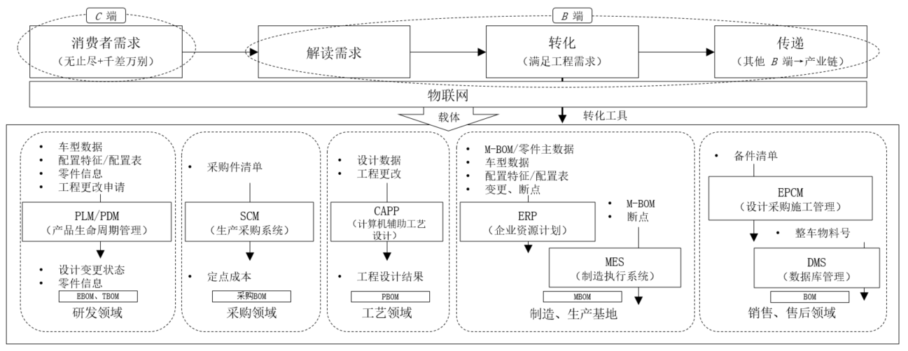
图1 汽车企业推行c2B模式的总体需求

- 汽车企业c2B模式的理想状态
既能充分满足客户的定制化需求，又能以最优成本、最快速度完成生产，是c2B模式不懈追求的根本目标。在c2B模式的理想状态下，c端可进行充分的意愿表达，和B端进行准确的数据交互，并提供用户所期待的产品模型的完美配置。在B端，整车制造商可以对复杂产品进行个性化配置，并通过高效的柔性生产线和强大的供应商管理能力为用户量身打造满足其不同需求的产品；同时，B端还包括与整车制造商无缝对接的零部件供应商，后者基于产品的同步开发能力和高效的智能物流系统与整车制造商形成一个整体，共同满足用户的需求。实际上，未来零部件供应商也需要与用户直接连接，因为大量细节工作必须由零部件企业完成才能实现真正的大规模个性化生产，具体如图2所示。当然，当前汽车企业距c2B的理想状态都还非常遥远，尚需不断摸索与逐步趋近。

图2改正：：图内的C是否应指本研究中的“c”？请注意核实确认，全文统一，并注意正确使用斜体。
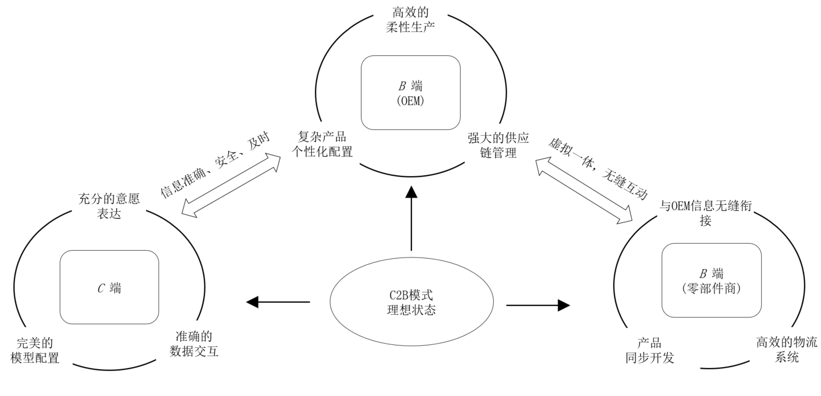
图2 汽车产业c2B模式的理想状态

- 汽车企业c2B模式的关键环节及其内在逻辑
一方面，c2B模式中的“2”（即英文to），不是简单的连接，而是能够实现c、C和B三端之间贯通的多维信息交互平台，为此，除了需要c2B主平台软件和辅助通信工具打通终端用户、企业、经销商之间的信息交互之外，B端整车制造商和各级零部件供应商之间也需要功能强大的信息互通界面。另一方面，c2B模式中B端背后实际上需要高度智能化工厂的有效支撑，这其中既包含了整车制造商，也包含了众多的各级零部件供应商。随着软件在汽车产品构成中的比例不断增大，供应商也不再限于提供实物零部件，而是增加了很多软件或虚拟内容成分^{[22]}。而复杂多变的产品个性化需求将使产业链上的分工更趋细化，也更需要整车和零部件企业之间形成更加亲密的数字化协作关系。因此，c2B中的“2”实际上是c/C、c/B、C/B乃至B2B之间交互软件和界面的集合体，也是c2B企业必备的一种关键能力。汽车产业实现c2B模式的关键环节及其内在逻辑关系如图3所示。

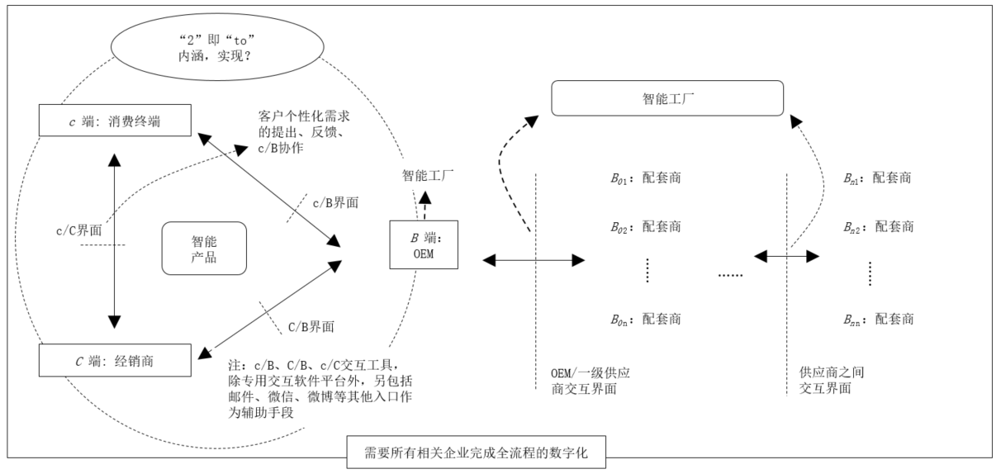
图3 汽车企业c2B模式的关键环节与内在逻辑

- 支撑c2B模式的汽车智能工厂建设
如前所述，汽车企业的c2B模式以智能工厂为基础支撑，智能工厂的建设是实现c2B模式的重中之重；建设智能工厂，需要实现需求、设计、生产、物流和销售、售后等全产业价值链的贯通和集成。为此，企业需要在以下4个方面重点开展相关具体工作。
（1）硬件连接和改装。硬件设备的互联是智能工厂建设中最基础、最底层的工作。冲压、焊接、涂装、总装的每一步工序都涉及到大量品牌各异、型号不同的各类设备，这些设备一般由PLC、单片机、DSP、数控装置或机器人控制系统等进行控制，需要通过一系列驱动程序实现数据识别并向统一平台软件连接和集成；另外，智能工厂需要的传感数据往往还需要通过新装大量的力、热、电、磁等各类传感器获取，所以也需要对设备进行程度不等的改装和升级。
（2）MES系统开发和升级。制造执行系统(manufacturing execution system，MES)是智能工厂的另一重要组成部分，对上负责连接PLM、ERP等企业运行上层软件系统，对下负责将数据翻译/运算之后转化成机器指令并驱动底层设备运行^{[23-25]}。在生产落实过程中，MES系统几乎要和智能工厂的所有设备实现流畅的双向数据流动。为实现c2B模式，企业需要进行MES系统开发或在原有系统基础上进行功能升级。
（3）数字化建设。从逻辑上讲，数字化是传统工厂向智能工厂转变的桥梁。现实世界中的所有人、物、事件、流程等生产相关元素进入信息物理系统（cyber physics system，CPS）空间都需要首先进行数字化建模^{[26]}。早期的计算机辅助设计(CAD)、计算机辅助工程(CAE)、计算机辅助制造(CAM)技术解决了汽车设计、校验和制造中的狭义数字化问题，但智能工厂不仅需要产品本身的数字化，更需要所有其他相关事件、设备和流程的数字化；所有数字化信息在不同系统间必须能被准确识别，并实现自由流动；每一个单个智能化分系统的建设过程都要同时服从整体的战略需要；对于每一组数据的定义都必须从单个子系统和整体大系统出发进行兼顾考虑，以最大限度地降低数据流动障碍。
（4）数据应用。数据应用是汽车制造企业智能化升级的典型体现，也是实现智能化效益的直接来源。首先，数据呈现本身就是一种有效的数据应用，这将使传统的生产过程“黑箱”透明化，所有瓶颈环节一览无遗地展现出来，从而为管理人员提供了最直接的决策基础。此外，除数据呈现外，数据的更大价值在于更深层次的智能化应用，例如，从海量数据中筛选并处理形成高价值数据，进而挖掘出数据背后的规律和指向，这也正是汽车产业c2B模式建设的另一重要工作。
2.5 汽车企业c2B模式的不同发展阶段
汽车产业向c2B模式的升级是个复杂的系统工程，不可能一蹴而就，期间必须考虑产品开发成本、进度与用户需求覆盖率之间的平衡，并需要将c2B的发展与企业智能制造的升级匹配起来，因此，汽车企业推行c2B模式应瞄准最终目标，进行前瞻系统规划，然后循序渐进、分阶段地实施。
根据汽车企业c2B模式的不同水平和形态，可将其划分为初级、中级、高级3个不同阶段，如图4所示。在初级阶段，B端以生产硬件产品为主，对产品灵活配置的能力较差，主要通过市场调查掌握c端意愿，但由于条件所限，c端的意愿仅有少量能够得到满足。在中级阶段，随着信息化技术的应用，c端与B端之间的“2”得以逐步畅通，同时B端的产品配置能力也得到大幅提升，在此基础上，B端得以不断提高对c端意愿的采集和分析能力，并不断提升满足c端用户需求的程度。此阶段c2B模式对企业品牌建设和产品销量的影响也将逐渐增大，其战略价值开始显现。而到了高级阶段，“2”的手段将非常完备，汽车制造商可以生产出完全智能化的产品，且产品可完全灵活配置，c端意愿基本得到完全满足，这也就是c2B模式的理想状态。显然，汽车企业要充分理解c2B模式发展的长期性和渐进性，并根据自身所处阶段采取相应的推进措施。
图4改正：1.左边正数第三个框内“调察”改为“调查”。2.补充横坐标标目“阶段”，置于横坐标轴下并左右居中。
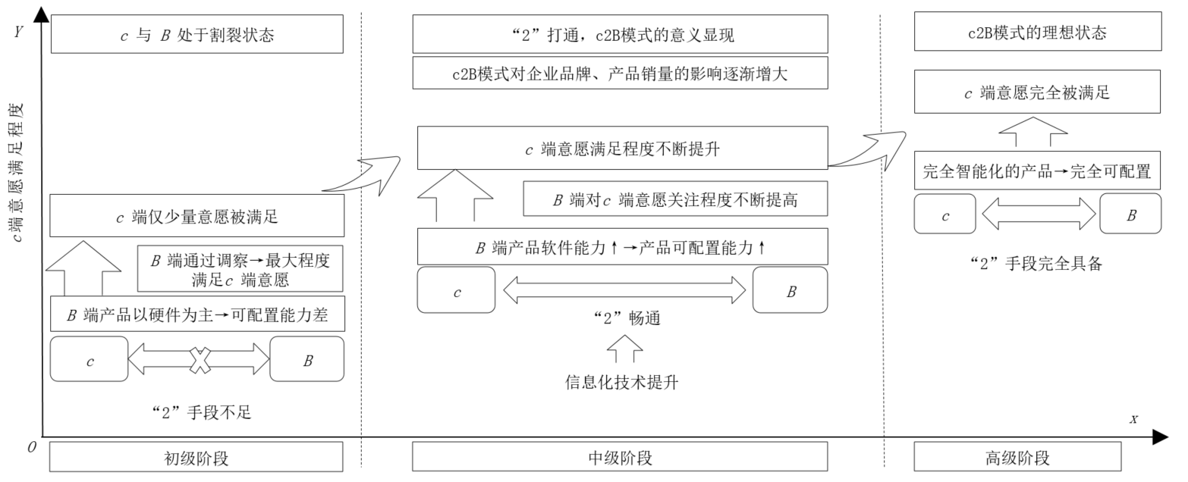
图4 汽车企业c2B模式的不同发展阶段及特征

3 c2B模式对汽车产品全生命周期各环节的影响
汽车企业推行c2B模式，需要企业进行全方位的革命性转变，同时也将带来多维度的效益，最终，c2B模式将使汽车生产商能够从以往的针对不确定市场真正转变为未来的针对确定性市场，从而带来汽车产品全生命周期中各环节的深刻变化。
- 终端消费者需求方面
汽车制造商将能为消费者提供丰富的个性化选择空间和自定义定制配置，由此，汽车消费者的角色将从被动转为主动，消费者和产品的适应关系从原来消费者对产品的刚性适应转变为产品对消费者的柔性适应，除了一部分定制化代价过大或者与产品安全息息相关的选项之外，包括车辆外观、驱动型式等方面都将提供个人选择的空间。而且，未来的c2B模式更将在舒适便捷、科技娱乐等方面为消费者提供更丰富的配置选项^{[27]}，汽车也将从原来单纯的移动运载工具变成提供各类生活、工作服务的移动平台空间^{[18]}。
- 研发方面
由于c2B模式可以有效分析提炼海量终端消费者的个性化需求并使之全面数字化，所以，整车制造商可在第一时间得到终端用户的清晰画像，甚至可以直接获得初步生成的产品数字样机模型，从而为开展有针对性的研发以及加快产品研发进度提供充分便利条件。同时，研发方面本身也将形成更加完善的CAD/CAE能力，可以对数字样机进行快速、充分的校验和仿真，从而大幅提高产品设计质量。
- 生产制造方面
由于个性化配置使产品之间的异质性被深度放大，几乎所有产品都不得不混线生产，原有的标准化生产线将被深度柔性化的生产线取代^{[28]}，生产资源的优化调度能力将成为整车制造商在生产环节制胜的关键。品类繁多的产品意味着整车制造商必须调配数量繁多的设备和零部件资源，传统的资源调度方式根本无法满足需要，基于各类优化调度算法的生产资源调度软件系统将成为核心的生产支撑力量；同时，频繁的产品切换也使生产线的运行稳定性面临巨大的挑战，而稳定高效的生产过程不得不依赖感知泛在的智能生产设备以及设备数据分析算法；此外，基于设备运行数据的预防性维护将成为设备运维的常态工作。而产品的平台化、模块化、智能化和网联化，无论是在终端销售还是在研发、制造过程中，都将大幅度提高生产效率、降低制造成本^{[29-30]}。
- 质量方面
产品品类的多样化使质量控制难度大幅增加，相比B2C时代，整车厂面临着无法比拟的供应链质量管理压力，各级供应商企业也必须实现零部件质量管理的高度自动化和智能化，通过自动设备和机器智能提高产品质量检测效率、产品供货缺陷率(PPM)以及产品的执行性等。——为呼应补充表5中对英文缩略语的中文解释在这一改变的背后，需要以大量的机器互联和光、电、磁设备的综合应用为支撑。所以，智能化的制造工厂以及供应链，是c2B模式下汽车产品质量的根本保障。
- 成本方面
汽车产业的c2B模式虽然增加了生产的复杂度，但由于基于定制化需求组织生产，因此可以大幅降低生产的盲目性，使仓储、物流方面的精准性大大提高，利于企业缩短交货期并提高供货及时性，从而起到降低库存和成本的作用^{[31-32]}。当然，与当前非定制化的大规模生产模式相比，c2B模式在研发和制造方面将带来一定的成本增加，因此企业综合成本是会增加还是会减少存在不确定性。显然问题的答案与企业c2B模式能够覆盖的用户需求规模有关，同时也挑战企业推行c2B模式的精益程度，不同企业将具有不同的成本最优平衡点^{[33]}。
- 销售和服务方面
在c2B模式下，原有的产品销售和服务模式将被快速转向与更多终端用户建立直接连接的模式，很多耗资不菲的传统促销模式也将因此失去意义。由于产品本身的研发、生产和服务都是基于用户的定制化需求，所以用户的满意度将会大幅提升，同时，智能汽车产品的在线功能及在此基础上提供的数据驱动式服务也会使售后服务更加精准和丰富。
总体来看，汽车企业推行c2B模式，必须基于自身整体的信息化、智能化发展水平为前提，必须以产品的平台化、模块化、智能化和网联化为支撑，更必须建立在整零——（化整为零、）？高效统合的智能产业链之上。c2B模式对汽车产品生命周期各环节的具体影响如图5所示。
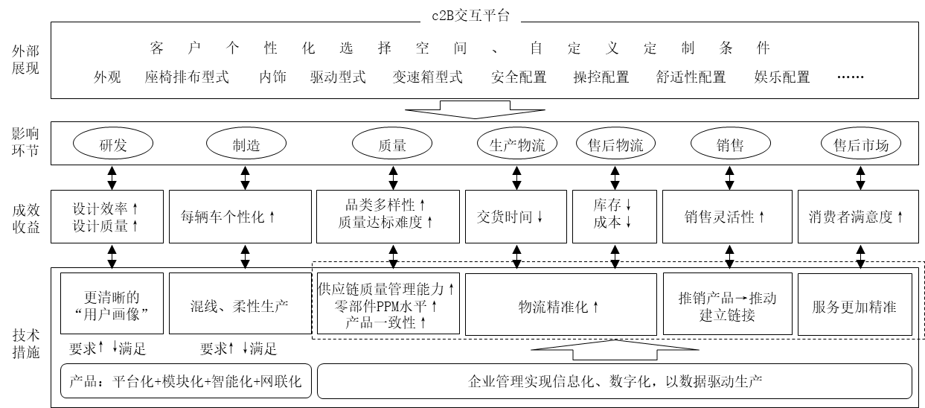
图5 c2B模式对汽车产品全生命周期各环节的影响

4 面向智能制造的汽车企业c2B模式实施策略
对于汽车企业而言，面向智能制造逐步实施c2B模式无疑是目标远大、方向正确的战略之举，而在c2B的具体推行过程中，由于规模不同、基础不同、合作伙伴不同，企业必须采取有所区别且循序渐进的实施策略。也唯有如此，才能逐一克服漫长升级过程中遇到的各类困难，最终达到c2B模式的理想境界。为此，本文基于当前汽车制造企业的通常状况，梳理提炼出具有共性意义的c2B模式分步实施策略，具体分为4个步骤，并与c2B的3个发展阶段相对应，如图6所示。

步骤一：主要进行工厂的c2B软件平台规划、初建和自动化设备的连接。在交互平台方面，确定平台整体框架并进行前期的初步开发。在设备连接方面，进行初步的MES系统开发，并将PLC控制设备、DCS控制设备、数控机床、工业机器人等主要自动化设备接入MES系统。
步骤二：主要进行c2B交互平台的功能提升、产品配置和传统设备的改造与接入。产品配置是实现c2B模式的关键环节之一，需要基于产品自身结构和功能特征，为产品制定尽可能丰富可选的配置形式，以尽可能满足消费者的各类个性化需求，并实现产品的平台化、模块化。在设备接入方面，本阶段应全面盘查传统非自动化、半自动化设备，进行适应性升级改造并完成向MES系统的接入；同时，根据新的设备状况完善MES功能，完成数据采集与监视(SCADA)系统的开发。在交互平台软件方面，则应根据本阶段的MES功能条件对其进行相应的功能提升。步骤一和步骤二的实施与c2B模式的初级阶段相对应。
步骤三：进行c2B平台功能拓展，改造生产、管理流程并实现流程数字化。纸质材料数字化、人工流程数字化、流程改造、信息化分系统整合是本阶段的主要任务。本阶段主要任务完成后，企业内部的智能工厂将初步建成，在此基础上应进一步融合企业内部所有软硬件资源，打造信息流动顺畅、计算资源高效利用的企业级CPS。在c2B软件平台建设方面，需要根据工厂能力进行平台功能的全面拓展，使定制化软件交互平台与工厂功能实现充分匹配。步骤三的实施完成意味c2B模式已经达到中级阶段。
步骤四：重点工作将集中于与供应商之间的连接。整车制造商基于自身c2B建设的模式与经验推进配套供应商的升级，并逐步与之实现有效的系统集成。由于配套零部件企业往往经济、技术、设备、人员水平各异，因此第四阶段将是一个非常耗时费力的过程，需要整车企业发挥龙头作用，充分利用自身经验推动并帮助各零部件企业向智能生产和智能物流层面升级。而在实现与各零部件企业的连接集成后，整车企业应综合利用各类人工智能算法和工具深挖全产业链的潜力，进一步提高效率、降低成本，实现全产业链共同升级至智能制造的目标。步骤四完成后，汽车企业针对c2B模式的升级工作就已趋于完善，达到高级阶段水平。

图6改正：最左列最末一个箭头的位置是否正确？
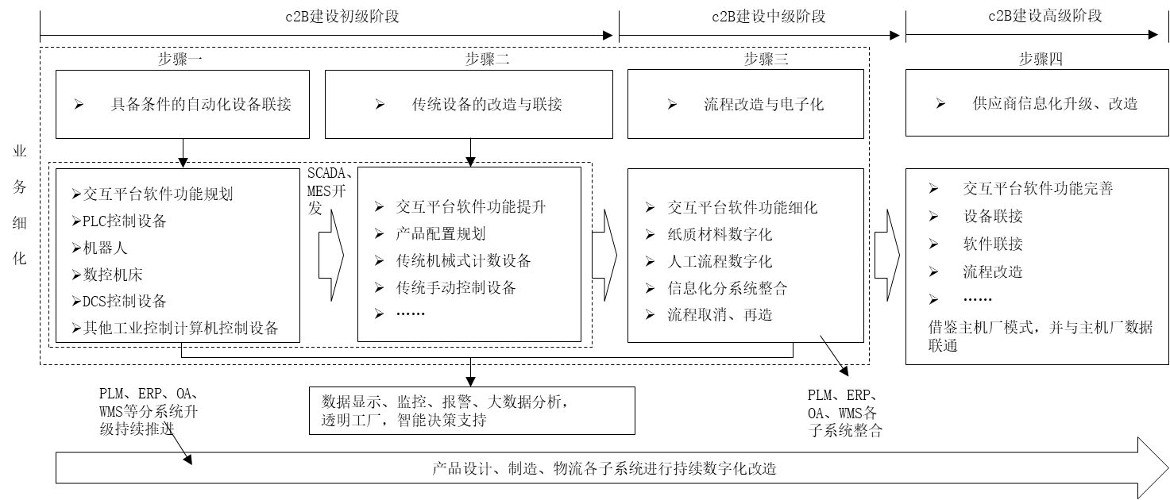
图6 汽车企业推行c2B模式的实施步骤

5 结论
新一轮技术革命及其在制造业的全面渗透正在驱动传统商业模式发生重大转变，大规模定制化生产即智能制造日益成为制造业的发展方向和升级目标。由此，汽车产业也将向可以有效获取用户个性化需求信息并予以针对性满足的c2B模式持续转变，并对研发、制造、采购、质量、销售及服务等产品全生命周期的各个环节产生深度影响。汽车企业进行c2B模式的升级，是通向智能制造的必由之路；智能制造则将为c2B模式提供最根本的支撑。
汽车企业实施c2B模式需要开发完善的c2B交互平台、建设高效的智能工厂、打造完整的智能化供应链。企业向c2B模式不断发展的过程，也是其智能制造持续升级的过程，为此，汽车企业推行c2B模式，必须注意和智能工厂建设相辅相成、互相促进，以合理的步骤，循序渐进地分阶段实施。对处于行业通常水平的汽车企业而言，本文提出了4个步骤的c2B实施策略，并阐释了各个步骤内的主要工作和预期状态，可为企业进行c2B模式实践提供参考。

文献自引超过20%，建议认真核查自引的必要性，避免违反学术规范。正常自引是的确需要自引来介绍研究背景或与之前的结果进行讨论；另外，有些有些自引是出于不得已，研究的材料或现象只有包括作者在内的极少数人，或只发表在少数期刊上，不自引也不行。
参考文献：
[1]ZHOU K, LIU T, LIANG L. From cyber-physical systems to Industry 4.0: make future manufacturing become possible[J].International Journal of Manufacturing Research,2016, 11(2):167-188.
[2]BAUER W, HÄMMERLE M, SCHLUND S, et al. Transforming to a hyper-connected society and economy: towards an “Industry 4.0”[J].Procedia Manufacturing,2015,3:417-424.
[3]LEITÃO P, MENDES J M, BEPPERLING A, et al. Integration of virtual and real environments for engineering service-oriented manufacturing systems[J].Journal of Intelligent Manufacturing,2012,23(6):2551-2563.
[4]郭仁春,杨博,张曦,等.工业4.0、C2B内涵及其相关性研究[J].中外企业家,2016(14):96-97.
[5]WEYER S, SCHMITT M, OHMER M, et al. Towards Industry 4.0: standardization as the crucial challenge for highly modular, multi-vendor production systems[J].IFAC-PapersOnLine,2015, 48(3):579-584.
[6]赵福全，苏瑞琦，刘宗巍.探索汽车强国路[M].北京: 机械工业出版社,2017:166.
[7]黄健,万勇.德韩先进制造国家战略比较与分析[J].科技管理研究,2016(4):37-39.
[8]GIORDANI S, LUJAK M, MARTINELLI F. A distributed multi-agent production planning and scheduling framework for mobile robots[J] Computers & Industrial Engineering,2013, 64(1):19-30.
[9]ANTZOULATOS N, CASTRO E, SCRIMIERI D, et al. A multi-agent architecture for plug and produce on an industrial assembly platform[J].Production Engineering,2014,8(6):773-781.
[10]KARNOUSKOS S, COLOMBO A W, BANGEMANN T, et al. Chapter 3: The IMC-AESOP architecture for cloud-based industrial cyber-physical systems[M]//COLOMBO A W, BANGEMANN T, KARNOUSKOS S, et al. Industrial cloud-based cyber-physical systems: the IMC-AESOP approach. Cham:Springer International Publishing,2014. ——该图书文献在文中多次引用，各次引用的具体页码应标注在文内，此处不标注页码。
[11]RUIZ N, GIRET A, BOTTI V, et al. An intelligent simulation environment for manufacturing systems[J].Computers & Industrial Engineering,2014,76 (5):148-168.
[12]刘宗巍,陈嘉瑶,郝瀚.汽车产业发展C2B模式的机遇与应对策略[J].经济纵横, 2017(9):105-111.
[13]DAVIS S. Future perfect[M].Reading: Addision-Wesley,1997:16-21.
[14]韩煜东,郭锦锦,张子健.C2B商业模式的研究综述与发展展望[J].管理现代化, 2016(4):121-123.
[15]仪云倩.基于C2B定制模式的OEM厂商创新转型[J].商业经济研究,2017(6):135-137.
[16]肖迪,金雯雯.C2B电商情境下考虑横向竞争的供应链定价策略[J].山东大学学报(理学版), 2018,53(5):53-60.
[17]肖迪,侯书勤.C2B情景下基于承诺契约的供应链产能协调机制[J].中国管理科学, 2017(4):86-94.
[18]张志宏,寇纪淞,陈富赞,等.基于C2B智能商务模式战略分析[J].软科学,2010(4):53-59.
[19]闫庆友,朱明亮.博弈经济学理论下C2B电子商务模式发展途径探讨[J].商业经济研究, 2016(13):92-94.
[20]WANG B.Intelligent customization of digital carpet based on C2B[J].石化技术, 2018(1):36-37 .
[21]刘宗巍,赵福全.论汽车产业[M].北京:机械工业出版社,2017:249.
[22]MORARIU C, MORARIU O, BORANGIU T. Modeling and simulation for service-oriented agent based manufacturing systems[C]//IEEE. Automation, Quality and Testing, Robotics. IEEE International Conference,2012. Cluj-Napoca：Institute of Electrical and Electronics Engineers,2012:44-50.
[23]BABOLI A, OKAMOTO JR J, TSUZUKI M S G, et al. Intelligent manufacturing system configuration and optimization considering mobile robots, multi-functional machines and human operators: new facilities and challenge for industrial engineering[J].IFAC-PapersOnLine, 2015,48(3):1912-1917.
[24]COLOMBO A W, MENDES J M, LEITÃO P, et al. Service-oriented SCADA and MES supporting Petri nets based orchestrated automation systems[C]//IEEE.IECON 2012-Conference on IEEE Industrial Electronics Society.Montreal:Institute of Electrical and Electronics Engineers,2012:6144-6150.
[25]YAO A W L, LIN R T. Development of a cloud based remote mobile monitoring and control system for manufacturing[J].Applied Mechanics & Materials,2015,789/790:1082-1086.
[26]LEE J, BAGHERI B, KAO H A. A cyber-physical systems architecture for Industry 4.0-based manufacturing systems[J].Manufacturing Letters,2015,3:18-23.
[27]赵福全,苏瑞琦,刘宗巍.践行汽车强国策[M].北京：机械工业出版社,2017:23.
[28]周光凌,牛牧原,王汀.C2B模式下的汽车总装车间柔性化生产研究[J].装备制造技术, 2017(3):210-213.
[29]赵福全,苏瑞琦,刘宗巍.洞见汽车强国梦[M].北京: 机械工业出版社,2016:151.
[30]赵福全,刘宗巍,李赞.汽车产品平台化模块化开发模式与实施策略[J].汽车技术, 2017(6):1-6.
[31]吴勇毅. C2B预售模式,解决高库存之忧[J].信息与电脑,2013(1):71-74.
[32]李一桐,王素芬.C2B预售模式下消费者购买意愿的形成机理研究[J].中国市场, 2017(01):84-86.
[33]赵福全,刘宗巍,史天泽.工业4.0与精益思想关系辨析及中国中小企业应对策略[J].科技管理研究,2018(3):156-160.

作者简介：刘宗巍（1978－），男，辽宁辽阳人，副研究员，博士，主要研究方向为汽车企业管理、产品开发流程与项目管理、技术路线评估；张保磊（1982－），男，山东菏泽人，助理研究员，博士，主要研究方向为智能制造、汽车产业发展规划、传统制造业智能化升级战略；赵福全（1963－），通信作者，男，辽宁铁岭人，教授，博士，主要研究方向为汽车产业、企业运营管理、研发体系建设及技术路线战略。

